查看系统批件意见手册
1切换主要研究者角色
2打开申请报告功能文件夹
3点击审查结果查阅，会显示所有项目以及申请
4可以输入检索条件，检索项目，下面可以换页，找到申请点击项目名称
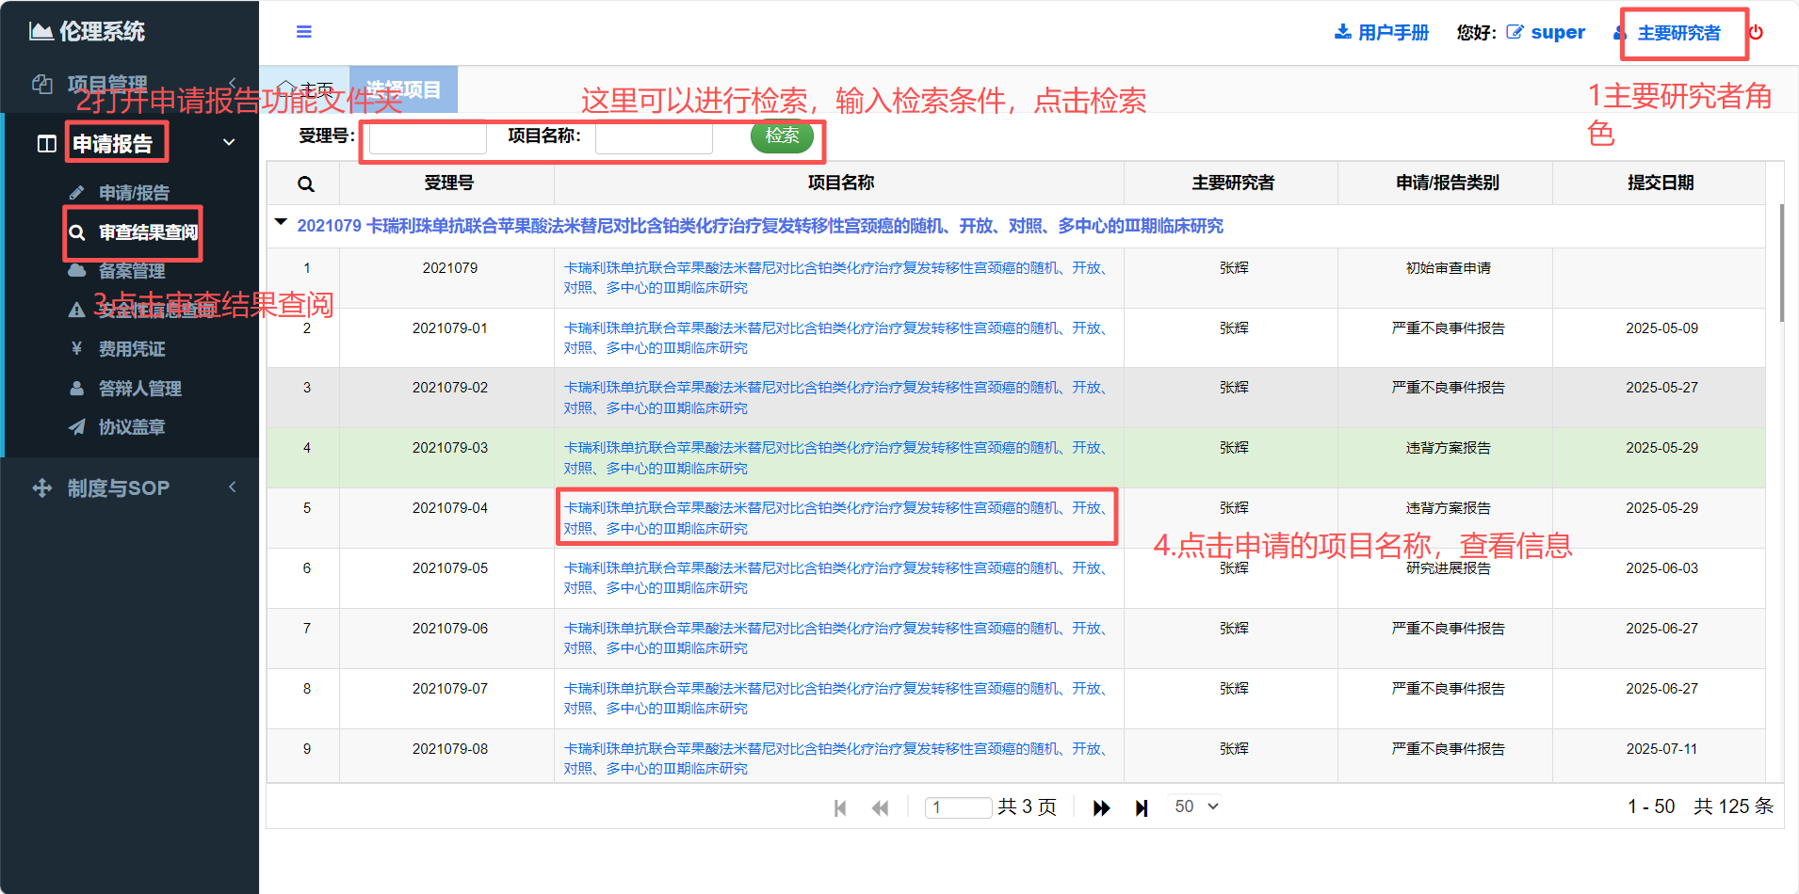5点击审查决定标签，查看批件意见
6最下方下载电子盖章件
